PresseBericht

Ulm / Langenfeld, 13. Januar 2010

Optimale Raumnutzung, wirtschaftlicher Energieeinsatz:
Neue Tekadoor-Produktionshalle mit Industrie-Fußbodenheizung

cuprotherm-System sorgt für ein gleichmäßiges Temperaturprofil

Bei der Temperierung von Industriehallen ist der wirtschaftliche Energieeinsatz aufgrund des hohen Energiebedarfs von besonderer Bedeutung. Parallel zum Wohnbau setzen sich Fußbodenheizsysteme daher auch im Industriebereich weiter durch. Aus gutem Grund: Durch ihre höhere Energieeffizienz sind Fußbodenheizungen im Vergleich zu Luftheizsystemen wesentlich wirtschaftlicher. Aufgrund der gleichmäßig abgegebenen Strahlungswärme sorgen Flächenheizungen darüber hinaus für eine hohe thermische Behaglichkeit. Diese Argumente überzeugten auch die Tekadoor GmbH, den renommierten Hersteller von Tür- und Torluftschleiern aus Langenfeld. Beim Neubau einer Produktionshalle entschied sich der Bauherr für die Installation einer Fußbodenheizung auf der gesamten Produktions- und Bürofläche. Auf insgesamt 4.325 Quadratmetern Nutzfläche wird das cuprotherm-Flächenheizsystem der Ulmer Wieland-Werke AG eingesetzt.

Als Luftschleier-Produzent befasst sich die Tekadoor GmbH bei der Entwicklung ihrer Produkte von Haus aus intensiv mit dem Thema Energieeffizienz. Es lag daher auf der Hand, beim Erweiterungsbau für die Produktion den Fokus auf einen möglichst wirtschaftlichen Energieeinsatz zu richten. Der Bauherr entschied sich für den Betrieb einer Luft-Wasser-Wärmepumpe in Verbindung mit der wirtschaftlichen Industrie-Fußbodenheizung. Als Niedertemperatursysteme ergänzen sich die Wärmepumpen-Technologie und die Flächentemperierung hervorragend, und zwar aufgrund der relativ niedrigen Vorlauftemperatur der Fußbodenheizung. Dies kommt gerade bei großflächigen Anlagen wie der Tekadoor-Produktionshalle durch einen entsprechend geringeren Energieeinsatz positiv zum Tragen. Mit einer Leistung von insgesamt 110 Kilowatt versorgt die Wärmepumpe mit vier Kompressoren die 3.650 Quadratmeter umfassende Produktionshalle, die einen Bruttorauminhalt von 24.675 Kubikmetern aufweist. Beheizt werden auch die dazugehörenden Büroräume mit einer Nutzfläche von 675 Quadratmetern und 3.060 Kubikmetern Rauminhalt. Um diese großflächigen und großvolumigen Räumlichkeiten stets ausreichend temperieren zu können, bedurfte es eines umfangreichen Verteilsystems. Die für die Installation zuständige Langenfelder Heizungsbaufirma Sander verlegte insgesamt 13.500 Meter des flexiblen Markenkupferrohrs cuprotherm CTX bei 30 Zentimetern Verlegeabstand. Installiert wurden die Rohrleitungen in insgesamt 112 Heizkreisen, die über 16 Verteiler mit Wärmeenergie versorgt werden. Auch die Dimensionierung des Rohrs ist auf großflächige Anlagen ausgerichtet und bietet mit 18 x 2 Millimetern Durchmesser einen ausreichenden Querschnitt, um eine effiziente Temperierung zu gewährleisten. „Vom technischen Aspekt her war die Installation zwar nichts ungewöhnliches – sehr wohl aber von der Objektgröße her und von der Menge an Rohrmaterial“, beschreibt der Heizungsbaumeister Frank Sander das nicht alltägliche Großprojekt. „Dabei kam uns die einfache Verlegbarkeit des cuprotherm CTX-Rohres zu Gute.“

Thermische Behaglichkeit durch gleichmäßige Strahlungswärme
Gerade bei großen und sehr hohen Industriehallen, wie der neuen Produktionsstätte von Tekadoor, überzeugen Fußbodenheizungen nicht nur in Punkto Wirtschaftlichkeit, sondern auch in Bezug auf die thermische Behaglichkeit. Im Vergleich zu konventionellen Luftheizungen sorgen Flächensysteme durch ihre Strahlungswärme, die vom Menschen als besonders behaglich empfunden wird, für ein arbeitsförderndes Umfeld. „Dabei stellen Fußbodenheizungen mit ihrem gleichmäßigen Wärmefluss von unten nach oben die effizienteste Lösung dar“, erklärt der Bauleiter Alfried Lages vom Generalplaner GKB GmbH aus Leichlingen. Denn durch die aufsteigende Strahlungswärme haben die bodennahen Zonen das höchste Temperaturniveau. So werden nicht nur die Mitarbeiter gleichmäßig warm angestrahlt, auch die Ansammlung konvektiv erwärmter Luft im ungenutzten Deckenbereich wird minimiert. Ein weiterer spezifischer Vorzug von Flächenheizsystemen: Durch die Strahlungswärme wird im Raum – anders als bei Konvektoren – kaum Staub aufgewirbelt. Das ist gerade in der Industrieproduktion von Vorteil, nicht nur für Staub-Allergiker.

Industriefußboden: Betonkonstruktion mit integrierter Flächenheizung
Bei der Auslegung von Industriefußböden, die in der Regel stark beansprucht werden, spielen die statischen Anforderungen eine besonders wichtige Rolle. Dies hat auch Auswirkungen auf die genaue Positionierung der Rohrleitungen bei integrierten Fußbodenheizsystemen wie beim Tekadoor-Bauvorhaben. Die Bodenkonstruktion orientiert sich dabei an den auftretenden statischen und dynamischen Lasten. Einerseits sind Punktlasten zu berücksichtigen, die sich durch die Installation von Maschinen ergeben, andererseits Lasten durch das Bewegen von Fahrzeugen in der Produktionshalle. Eine Industrie-Fußbodenheizung kann in verschiedenste Betonplatten-Konstruktionen integriert werden. Voraussetzung für einen langfristig zuverlässigen Betrieb ist dabei die Verwendung von hochwertigem und beständigem Rohrmaterial. Hier sorgt das robuste, mit einer fest haftenden Ummantelung versehene Kupferrohr cuprotherm CTX einerseits für Flexibilität bei der Montage, sowie für die notwendige Stabilität in der Betriebsphase. Die dauerhaft hundertprozentige Sauerstoffdiffusions-Dichtheit und die über Jahrzehnte unveränderten Festigkeitseigenschaften von Kupfer gewährleisten dabei einen langfristig sicheren Betrieb. „Die Diffusionsdichtheit und die Beständigkeit des Werkstoffes waren für uns die Ausschlag gebenden Kriterien für den Einsatz von Kupferrohren“, erläutert der Heizungsbaumeister Frank Sander.

Der Fußbodenaufbau in der Produktionshalle der Tekadoor GmbH gründet auf einer großkörnigen Recyclingplatte, die mit einer Feuchtigkeitssperre überdeckt wurde. Im Anschluss brachten die Handwerker Stahlabstandhalter an und installierten darauf Baustahlmatten, welche die Basis für die Rohrschlangen bilden. Die cuprotherm CTX-Heizungsrohre wurden nach ihrer Fixierung auf den Stahlmatten in eine 20 Zentimeter dicke Betonkonstruktion integriert. Diese bildet die lastaufnehmende Schicht.

Infokasten: cuprotherm CTX ergänzt cuprotherm-Produktfamilie
Als Ergänzung zum klassischen cuprotherm-System bietet die Wieland-Werke AG mit cuprotherm CTX ein besonders flexibles Markenkupferrohr, das dem Anwender einen hohen Montagekomfort und darüber hinaus auch wirtschaftliche Vorteile bietet. Ermöglicht wird dies durch ein leichtes, gewichtsreduziertes Kupferrohr, das mit einer fest haftenden Kunststoffummantelung versehen ist. Hervorragende Verlegeeigenschaften gewährleisten eine schnelle und komfortable Montage. Das neue cuprotherm CTX-Rohr ist eine Lösung für all diejenigen, welche die Qualität und Langlebigkeit des Materials Kupfer schätzen und zugleich ein sicher kalkulierbares, preisstabiles Produkt einsetzen möchten. Als Ergänzung der seit über 25 Jahren bewährten cuprotherm-Familie deckt das neue Rohr Wünsche nach längeren Ringlängen (z. B. 100 Meter) ab und ist zudem für einen sehr breiten Einsatzbereich vorgesehen. So kann cuprotherm CTX zur Flächenheizung und -kühlung, Heizkörperanbindung, Betonkernaktivierung und für Erdkollektoren eingesetzt werden. Die DVGW-Zulassung ermöglicht es, cuprotherm CTX-Rohre auch für die Trinkwasserinstallation zu verwenden.

(ca. 7.273 Anschläge)

Autor: Bruno Lukas, Press’n’Relations GmbH, Ulm

Objekt: Neubau Produktionshalle Tekadoor GmbH, Langenfeld

Bauherr: Tekadoor GmbH, Langenfeld, www.tekadoor.de

TGA-Planung und Bauleitung: GKB GmbH, Leichlingen, www.gkb-gmbh.de

Installation Heizungssystem: Frank Sander Sanitär- und Heizungsbau, Langenfeld

Bildmaterial:

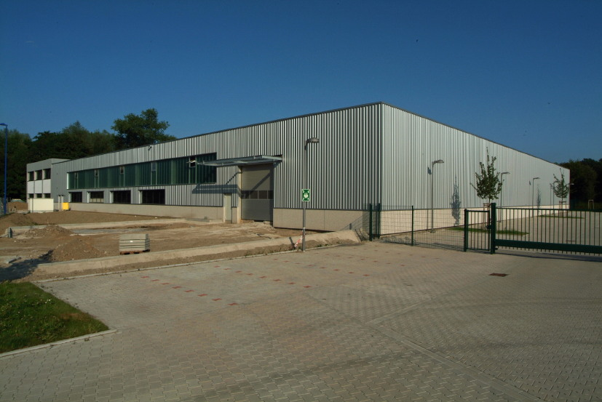
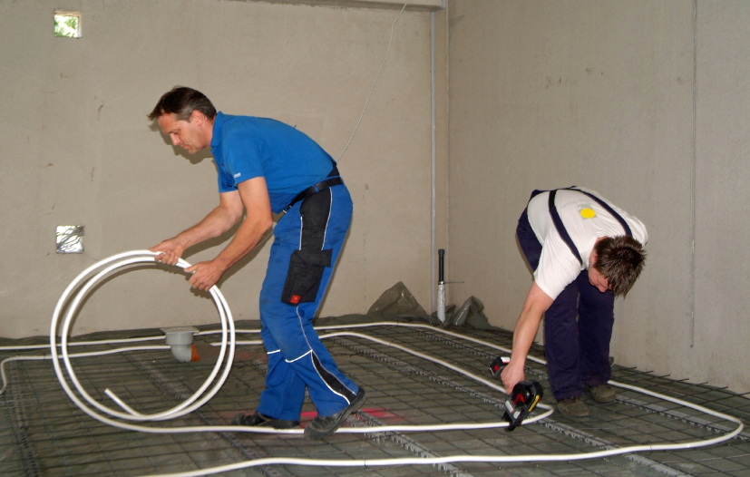

Die neue Tekadoor-Produktionshalle
Insgesamt wurden 15.000 Meter Kupferrohr verlegt

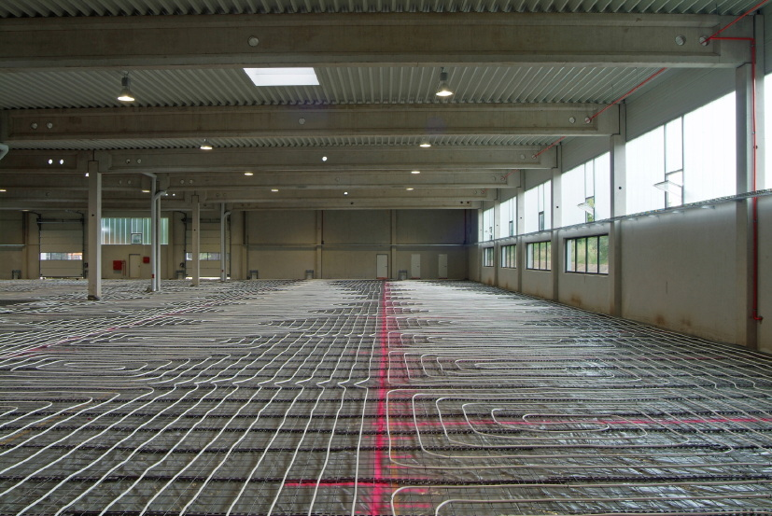
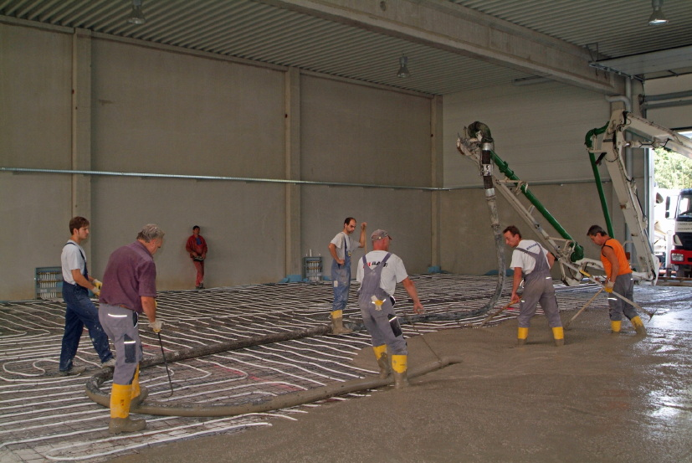

Einbringen des Betons nach der Verlegung
Die fertig verlegten CTX-Heizungsrohre

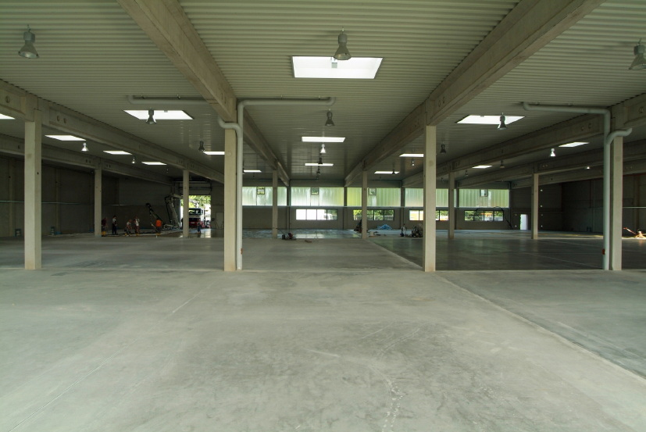
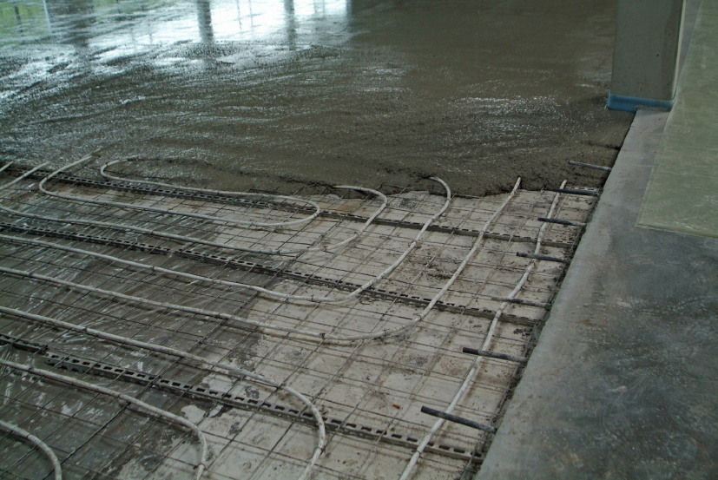

Der fertige Industriefußboden – mit integrierter Flächenheizung
Einbringen des Betons - Nahaufnahme

Weitere Informationen:  Wieland-Werke AG  Karin Maier, Pressesprecherin  Graf-Arco-Straße 36 - 89079 Ulm  Telefon: 0731-944-2663  Telefax: 0731-944-42663  karin.maier@wieland.de  www.wieland-haustechnik.de | Pressearbeit:  Press’n’Relations GmbH  Bruno Lukas  Magirusstraße 33 - 89077 Ulm  Telefon: 0731-9628717  Telefax: 0731-9628797  blu@press-n-relations.de  www.press-n-relations.de

Die Wieland-Gruppe ist einer der weltweit führenden Hersteller von Halbfabrikaten und Sondererzeugnissen aus Kupfer und Kupferlegierungen: Bänder, Bleche, Rohre, Stangen, Drähte und Profile sowie Gleitelemente, Rippenrohre und Wärmetauscher. Die Produkte aus mehr als 100 verschiedenen Kupferwerkstoffen werden vorrangig in der Elektronik und Elektrotechnik eingesetzt. Weitere wichtige Abnehmerbranchen sind die Automobilindustrie, das Bauwesen, die Kälte-/Klima- und Heizungstechnik sowie der Maschinen- und Apparatebau. Gemeinsam mit den Kunden entwickelt das Unternehmen Lösungen für individuelle und industrielle Anwendungen. Die Wieland-Gruppe umfasst mehr als 30 produzierende Gesellschaften, Schneidcenter und Handelsunternehmen in Europa, Asien, Südafrika sowie in den USA. Zur Wieland-Werke AG gehören vier Werke in Ulm, Velbert-Langenberg, Villingen-Schwenningen und Vöhringen. Die Markenkupferrohre der Wieland-Haustechnik werden in Deutschland, am Standort Vöhringen (Bayern), hergestellt. Entwicklung sowie Produktion und Vertrieb sind nach DIN EN ISO 9001 zertifiziert. Darüber hinaus verfügt das Unternehmen über ein akkreditiertes Prüf- und Zertifizierlabor. Die Werke in Deutschland sind gemäß der internationalen Umweltnorm DIN EN ISO 14001 zertifiziert, das größte Werk in Vöhringen ist nach dem europäischen Umweltstandard EMAS validiert. Der Umsatz der Wieland-Gruppe betrug im Geschäftsjahr 2007/2008 2.925 Mio. Euro. Der Exportanteil lag bei 66 Prozent. Weltweit beschäftigt Wieland rund 6.500 Mitarbeiter, davon über 4.000 in Deutschland.

Tekadoor ist einer der führenden Hersteller von Tür- und Torluftschleiern. Seit der Unternehmensgründung 1981 entwickelt und baut Tekadoor Türluftschleier mit hoher Funktionalität, Komfort und Servicefreundlichkeit. Mit der Übernahme der Tekadoor GmbH durch Martin Aaldering als Geschäftsführer befindet sich der renommierte Hersteller weiter auf Wachstumskurs. Mit konsequenten Neuerungen im Bereich Energieeffizienz konnte Tekadoor der Krise trotzen und das Geschäftsjahr 2009 mit einem positiven Ergebnis abschließen. Mit dem Ziel, Energie einzusparen und Energieverluste zu verringern, bieten Tekadoor Türluftschleier ein Höchstmaß an Klimakomfort in Eingangsbereichen von Gebäuden und Ladenlokalen aller Art. Tekadoor nutzt den technologischen Vorsprung für extrem kurze Lieferzeiten und kundenfreundliche Flexibilität. Annähernd alle Tekadoor Türluftschleier sind mit energiesparenden EC- Motoren erhältlich und für jedes Heizmedium (PWW, Elektro, Kältemittel) auslegbar. Türluftschleier von Tekadoor sind mit Wärmepumpen fast aller Hersteller kompatibel.

